Raport „Rynek Zmiany Pracy 2021”
Jak zmienił się rynek pracy w Polsce po roku pandemii?

Pandemia przyczyniła się do wielu przewartościowań na rynku pracy. Prezentujemy wyniki najnowszego badania firmy rekrutacyjnej i outsourcingowej Devire, w którym swoim doświadczeniem podzieliło się ponad 3 tys. pracowników z 20 branż z całej Polski. Jak zmienił się rynek pracy w ostatnich miesiącach? Czego obecnie poszukują pracownicy? Kto jest w najtrudniejszej sytuacji?

W ogólnym rozrachunku sytuacja na rynku pracy jest stabilna. Blisko co drugi pracownik ocenia, że pomimo pandemii jego sytuacja zawodowa była stabilna i nie uległa zmianie – 45%. Jednocześnie o pogorszeniu się sytuacji zawodowej mówi aż 4. na 10. pracowników. Przed największymi wyzwaniami stanęli dyrektorzy firm – jedynie 11% z nich przyznało, że ich sytuacja zawodowa poprawiła się w ciągu ostatnich 12 miesięcy. Z kolei lepszymi warunkami zatrudnienia cieszy się 1/5 uczestników badania.

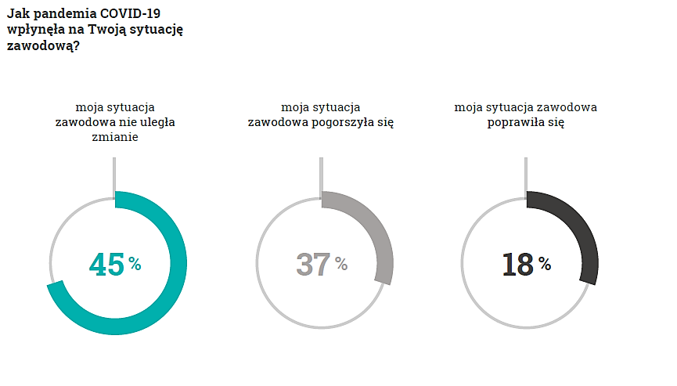
Michał Młynarczyk, prezes Devire i członek zarządu Polskiego Forum HR komentuje:

W najbliższych miesiącach przyjdzie nam konkurować o kandydata na równie trudnym, o ile nie trudniejszym rynku, co przed pandemią. Oczywiście nie dotyczy to pracowników sektorów bezpośrednio dotkniętych kryzysem, takich jak HoReCa, turystyka,gastronomia i retail, gdzie obecnie wciąż jest łatwiej pracowników. Pracodawcy będą mierzyć się z szeregiem wyzwań, takich jak: wypracowanie modeli funkcjonowania zespołów czy zaadresowanie problemu motywacji i zaangażowania pracowników. Może się wydawać, że ze względu na przyspieszenie akcji szczepień, jesteśmy na ostatniej prostej zmagań z pandemią. Na tym etapie kluczowa będzie komunikacja z pracownikami, którzy oczekują jasnej strategii oraz decyzji, jaki będzie model pracy w naszej firmie w postpandemicznej rzeczywistości.

Kto zmienia pracę i dlaczego?

Dynamika zmiany pracy po wybuchu pandemii pozostaje na stabilnym poziomie - 43% specjalistów i managerów zdecydowało się na zmianę zatrudnienia względem 44% w 2019 roku.

Dobrą informacją jest fakt, że na zmianę pracodawcy decydowali się przede wszystkim pracownicy z branży IT i telekomunikacji (54%) oraz prawie tyle samo z sektora mediów, marketingu i e-commerce – co drugi uczestnik badania. Wynika to przede wszystkim z dobrej sytuacji w obu branżach. Wybuch pandemii koronawirusa oraz wzrost zapotrzebowania na ekspertów z tych dziedzin spowodowały, że pracownicy lepiej oceniali swoją wartość na rynku i wybierali korzystniejsze warunki zatrudnienia.

Sytuacja wygląda nieco inaczej w przypadku branży HoReCa, która nadal boryka się z konsekwencjami pandemii koronawirusa. Pracodawcy często byli zmuszani do cięć w zatrudnieniach. Tutaj co drugi pracownik musiał szukać nowego miejsca zatrudnienia w ciągu ostatnich miesięcy. Podobnie w sektorze handlu detalicznego i retailu, który stracił możliwość sprzedaży tradycyjnymi kanałami (zamknięcie centrów handlowych i punktów sprzedaży).

10. branż, w których pracownicy najczęściej zmieniają pracę

- IT i telekomunikacja – 54% pracowników zmieniło pracę w ciągu ostatniego roku.
- Media, marketing i e-commerce – 50% pracowników zmieniło pracę w ciągu ostatniego roku.
- SSC/BPO – 49% pracowników zmieniło pracę w ciągu ostatniego roku.
- Bankowość i usługi finansowe – 42% pracowników zmieniło pracę w ciągu ostatniego roku.
- Turystyka, gastronomia, hotelarstwo – 42% pracowników zmieniło pracę w ciągu ostatniego roku.
- Farmacja, laboratoria i sprzęt medyczny – 41% pracowników zmieniło pracę w ciągu ostatniego roku.
- Handel detaliczny, retail – 39% pracowników zmieniło pracę w ciągu ostatniego roku.
- FMCG – 38% pracowników zmieniło pracę w ciągu ostatniego roku.
- Doradztwo/consulting – 36% pracowników zmieniło pracę w ciągu ostatniego roku.
- Produkcja przemysłowa – 35% pracowników zmieniło pracę w ciągu ostatniego roku.

Kto stracił pracę w wyniku pandemii?

W wyniku pandemii, destabilizacji uległy branże, które nie mogły z różnych przyczyn dostosować się do nowych realiów, takie jak retail, HoReCa czy produkcja seryjna. Natomiast niezależnie od branży wiele firm zmagało się z brakiem zasobów bądź koniecznością transformacji. W efekcie aż 40% badanych przyznaje,
że zmiana pracy była wynikiem pandemii COVID-19. Mowa o pracownikach, którzy zostali zwolnieni, jak również sami podjęli decyzję o zmianie pracodawcy.

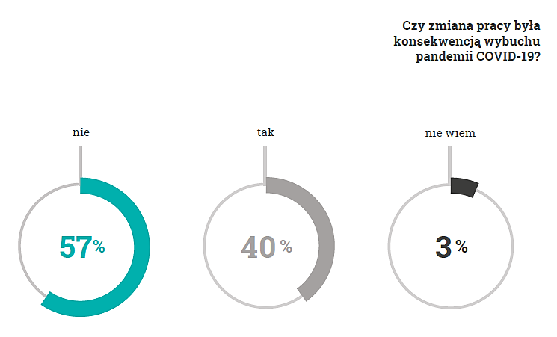

Młodzi w najtrudniejszej sytuacji

Do zmiany pracy najczęściej byli zmuszeni pracownicy dopiero rozpoczynający swoją karierę zawodową (60% juniorów i asystentów), a w następnej kolejności specjaliści (47%), menedżerowie (38%) i dopiero na końcu dyrektorzy (36%). Ci najbardziej doświadczeni kandydaci z jeszcze większą uważnością niż w poprzednich latach weryfikowali atrakcyjność propozycji zawodowych, uwzględniając stabilność branży i jej perspektywy.

Transfer do innego pracodawcy najczęściej dotyczył przedstawicieli pokolenia Z w przedziale wiekowym 18 – 25. Na drugim miejscu znaleźli się milenialsi (26 – 39 lat) – 45% z nich zmieniło pracodawcę.

Najważniejsze trendy na 2021 rok

- Lokalizacja biura nadal ma znaczenie.

Choć zarówno pracodawcy, jak i pracownicy otwierają się na pracę na odległość, to nadal lokalizacja firmy ma znaczenie dla zatrudnionych, którzy rozważają zmianę pracy – przyznaje 32% uczestników badania. Przyszłość pracy dąży w kierunku hybrydy i elastyczności, a całkowita izolacja jest dla wszystkich jedynie okresem przejściowym.

- Pracownicy wybierają hybrydowy model pracy.

Po ponad roku izolacji zdecydowana większość, bo 61% badanych, chciałaby w przyszłości pracować hybrydowo – łącząc pracę zdalną z obecnością w biurze.

- Well-being i kondycja psychiczna pracowników pod lupą.

61% pracowników wskazało, że pracodawca nie udzielił im należytej pomocy w zakresie utrzymania dobrej kondycji psychicznej w trakcie pandemii. W tym samym czasie do spadku ogólnego samopoczucia przyznaje się blisko 40% badanych.

- Talent bez granic.
Granice, które dotąd oddzielały pracę, dom i inne sfery życia całkowicie się zatarły. Brak bezpośredniego kontaktu z zespołem i pracodawcą, współpraca z firmą zlokalizowaną w innej miejscowości i zmiana pracy w czasie izolacji – spowodowały, że pracownicy i pracodawcy otwierają się na współpracę na odległość. Blisko co trzeci specjalista i manager aktualnie pracują zdalnie z innej niż firma miejscowości, a 77% deklaruje, że przyjmie nową ofertę pracy, nawet jeśli nie będzie mieć bezpośredniego kontaktu z zespołem i pracodawcą.

- Pracownicy szukają stabilnego i elastycznego pracodawcy.

Poczucie bezpieczeństwa stało się istotnym czynnikiem determinującym decyzje zawodowe. Pracownicy rozważający zmianę pracy oczekują od pracodawców przede wszystkim stabilności zatrudnienia. Równie ważną cechą wymaganą od pracodawcy jest umiejętność elastycznego odpowiadania na ich aktualne potrzeby w dobie ciągłej zmiany.

- Rynek jest rozgrzany i pozyskanie pracowników wymaga odpowiedniego podejścia.

Dynamika zmiany pracy po wybuchu pandemii pozostaje na stabilnym poziomie – 43% respondentów zdecydowało się na zmianę zatrudnienia względem 44% w 2019 roku. Jak widać w ogólnym rozrachunku pandemia nie wpłynęła na przestój w rekrutacjach. Dobrą informacją jest fakt, że zmiana dotyczyła przede wszystkim branż, które zyskały na pandemii, takich jak: IT i telekomunikacja, media, marketing i e-commerce.

Więcej danych znajdą Państwo w pełnej wersji raportu:
https://www.devire.pl/raport-devire-rynek-zmiany-pracy-2021/

Metodyka

Raport jest drugą edycją badania realizowanego wśród specjalistów i kadry kierowniczej. Ankieta została przeprowadzona metodą CAWI, a odpowiedzi zbierane były od listopada 2020 roku do marca 2021 roku. Na pytania odpowiedziało 3002 respondentów z 20 branż z całej Polski, spośród których 48% to specjaliści, 39% – menedżerowie, 7% – osoby na stanowiskach asystenckich, a 6% – studenci i wolni strzelcy.

